Министерство образования и науки Российской Федерации
Федеральное государственное бюджетное образовательное учреждение
высшего образования
«Пермский национальный исследовательский
политехнический университет»
Кафедра «Информационные технологии и автоматизированные системы»

ОТЧЁТ
по лабораторной работе №11
Дисциплина: основы алгоритмизации и программирования
Тема: «Динамические структуры данных» в C++

Выполнила работу
студентка группы РИС-20-2б
Сахарова Алина Романовна

Проверила
доцент кафедры ИТАС
Полякова Ольга Андреевна

Пермь, 2021
Цель работы
1. Получить практические навыки работы с однонаправленными списками;
2. Получить практические навыки работы с двунаправленными списками;
3. Получить практические навыки по работе со стеками;
4. Получить практические навыки по работе с очередями.

Постановка задачи
1. Сформировать однонаправленный и двунаправленный списки, стек и очередь. Тип информационного поля указан в варианте.
2. Распечатать полученную структуру.
3. Выполнить обработку структуры в соответствии с заданием.
4. Распечатать полученный результат.
5. Удалить соответствующую структуру из памяти.

Вариант 22.
Однонаправленный список: тип информационного поля char. Добавить с список элемент с заданным номером.
Двунаправленный список: тип информационного поля double. Удалить из списка все элементы с четными номерами (2, 4, 6 и т.д.).
Стек: тип информационного поля char. Добавить с стек элемент с заданным номером.
Очередь: тип информационного поля double. Удалить из очереди все элементы с четными номерами (2, 4, 6 и т.д.).

Анализ задачи
Однонаправленный список
Необходимые действия:
- Создать структуру;
- Сформировать однонаправленный список;
- Вывести однонаправленный список на печать;
- Добавить элемент с заданным номером;
- Вывести новый однонаправленный список с добавленным элементом.

Структура состоит из двух информационных полей: информационного поля типа char, которое хранит в себе значение элемента очереди, и указателя на следующий элемент списка.
struct List //создание структуры списка
{
char data[15];
List* next;
};

Для формирования списка создана функция, в качестве параметра она передает целочисленный размер списка (количество элементов в списке).
List* input(int size) //функция ввода элементов списка
{
if (size <= 0)
{
cout << "Список не может быть создан." << endl;
return 0;
}
List* first, * p;
first = NULL; //пока нет элементов, first указывает на NULL
cout << "1 элемент списка: ";
p = new List;
cin >> p->data;
first = p; //first указывает на первый элемент
for (int i = 2; i <= size; i++)
{
List* h = new List;
p->next = h;
p = p->next;
cout << i << " элемент списка: ";
cin >> p->data;
p->next = NULL;
}
return first;
}

Указатель на первый элемент в самом начале указывает на NULL (элементов в списке нет). Далее выделяется память под элемент и вводится его значение, теперь указатель указывает на первый элемент списка.
List* first, * p;
first = NULL; //пока нет элементов, first указывает на NULL
cout << "1 элемент списка: ";
p = new List;
cin >> p->data;
first = p; //first указывает на первый элемент

В цикле, начиная со второго элемента (первый уже введен), проходим до конца размера списка и вводим остальные его элементы.
for (int i = 2; i <= size; i++)
{
List* h = new List;
p->next = h;
p = p->next;
cout << i << " элемент списка: ";
cin >> p->data;
p->next = NULL;
}

Функция возвращает указатель на первый элемент.
return first;

Для печати списка (вывода в консоль) также создана функция, которая передает в качестве параметра указатель на первый элемент.
void print(List* first) //функция печати списка
{
if (first == NULL) //проверяем пуст ли список
{
cout << "Список пустой" << endl;
}
else {
List* p = first;
while (p != NULL)
{
cout << p->data << " ";
p = p->next;
}
cout << endl;
}
}

Проверяется пуст ли список. Указатель указывает на первый элемент списка. Последовательно выводятся элементы списка, пока указатель не будет указывать на NULL.

Для добавления элемента в список была создана функция, которая передает в качестве параметра указатель на первый элемент.
void add(List*first)
{
int num;
cout << "Введите номер добавляемого элемента: ";
cin >> num;
while (num < 0)
{
cout << "Некорректный ввод. Попробуйте ещё раз: ";
cin >> num;
}

List* a;
a = first;
int i = 2;
while (i < num)
{
a = a->next;
i++;
}
List* e = a->next;
List* z = new List;
a->next = z;
z->next = e;
cout << "Введите добавляемый элемент: ";
cin >> z->data;
}

С клавиатуры вводится номер, под которым в список должен быть добавлен новый элемент. В цикле сравниваем номера элементов в списке с введенным номером, когда этот номер найден, то на это место вводится новый элемент.

Двунаправленный список (через структуру).
Необходимые действия:
- Создать структуру;
- Сформировать двунаправленный список;
- Вывести двунаправленный список на печать;
- Удалить элементы с четными номерами;
- Вывести новый список без удаленных элементов.

Структура состоит из трех информационных полей: информационного поля типа double, которое хранит в себе значение элемента очереди, указателя на следующий элемент списка и указателя на предыдущий элемент списка.
struct List
{
double data;
List* next;
List* pred;
};

Для формирования двунаправленного списка создана функция, в качестве параметра она передает целочисленный размер списка (количество элементов в списке).
List* make(int size)
{
if (size <= 0)
{
cout << "Список не может быть создан" << endl;
return 0;
}
List* first, * p;
first = NULL;
p = new List;
cout << "1 элемент списка: ";
cin >> p->data;
first = p;
p->next = NULL;
p->pred = NULL;
for (int i = 2; i <= size; i++)
{
List* h = new List;
List* q = p;
p->next = h;
p = p->next;
cout << i << " элемент списка: ";
cin >> p->data;
p->next = NULL;
p->pred = q;
}
return first;
}

Указатель указывает на NULL (элементов в списке нет). Далее выделяется память и вводится первый элемент списка, указатель теперь указывает на этот первый элемент. Следующий элемент NULL, так как его нет, предыдущий NULL, так как он первый.
List* first, * p;
first = NULL;
p = new List;
cout << "1 элемент списка: ";
cin >> p->data;
first = p;
p->next = NULL;
p->pred = NULL;

В цикле, начиная со второго элемента (первый уже введен), проходим до конца размера списка и вводим остальные его элементы.
for (int i = 2; i <= size; i++)
{
List* h = new List;
List* q = p;
p->next = h;
p = p->next;
cout << i << " элемент списка: ";
cin >> p->data;
p->next = NULL;
p->pred = q;
}

Функция возвращает указатель на первый элемент.
return first;

Для печати списка (вывода в консоль) также создана функция, которая передает в качестве параметра указатель на первый элемент.
void print(List* first)
{
if (first == NULL)
cout << "Список пустой" << endl;
else {
List* p = first;
while (p != NULL) {
cout << p->data << " ";
p = p->next;
}
cout << endl;
}
}

Проверяется пуст ли список. Указатель указывает на первый элемент списка. Последовательно выводятся элементы списка, пока указатель не будет указывать на NULL.

Для удаления элементов была создана функция, которая передается в качестве параметра указатель на первый элемент списка.
void del(List* first)
{
List* current = first->next;
List* pred = first;

while (current->next != NULL)
{
List* del = current;
current = current->next;
delete del;
pred->next = current;
pred = current;
if (current->next != NULL) //проверка, остались ли ещё элементы впереди
current = current->next;
}
if (pred->next == current)
{
delete current;
pred->next = NULL;
}
}

Двунаправленный список (через библиотеки STL).
Необходимые действия:
- Подключение библиотеки <list> и библиотеки <iterator>;
- Формирование двунаправленного списка;
- Вывод двунаправленного списка;
- Удаление элементов с четными номерами;
- Вывод обновленного двунаправленного списка без удаленных элементов.

Создание пустого списка:
list<double> mylist; //создание двунаправленного списка

Для ввода элементов в список создана функция, которая передает в качестве параметра размер списка (количеств элементов в списке).
void make(int n)
{
for (int i = 0; i < n; i++)
{
cout << i+1 << " элемент списка: ";
cin >> t[i];
mylist.push_back(t[i]); //вводим элементы t в список, начиная с конца
}
}

В цикле, начиная с первого элемента списка, вводим элементы в список до его размера, для этого используется функция ввода элементов.
mylist.push_back(t[i]); //вводим элементы t в список, начиная с конца

Элементы двунаправленного списка выводят с помощью функции вывода элементов.
copy(mylist.begin(), mylist.end(), ostream_iterator<double>(cout, " "));

Для удаления четных элементов списка была создана отдельная функция.
void del()
{
int i = 0;
while (i < n)
{
if (i % 2 == 0) mylist.remove(t[i + 1]);
i++;
}
}

В цикле проверяем номер элемента на четность, если он четный то удаляем элемент с помощью функции mylist.remove(t[i + 1]);.

Стек (через структуру).
Необходимые действия:
- Создать структуру;
- Сформировать стек;
- Вывести стек на печать;
- Добавить элемент с заданным номером;
- Вывести новый стек с добавленным элементом.

Структура состоит из двух информационных полей: информационного поля типа char, которое хранит в себе значение элемента очереди, и указателя на предыдущий элемент списка.
struct Stack
{
char data;
Stack* pred;
};

Для формирования стека создана функция, в качестве параметра она передает целочисленный размер стека (количество элементов в стеке).
Stack* make(int n)
{
if (n <= 0)
{
cout << "Стек не может быть создан";
return 0;
}
Stack* top, * p;
top = NULL;
p = new Stack;
cin >> a;
p->data = a;
p->pred = NULL;
top = p;
for (int i = 2; i <= n; i++)
{
Stack* h = new Stack;
cin >> a;
h->data = a;
h->pred = top;
top = h;
}
return top;
}

Указатель на верхний элемент стека указывает на NULL пока элементов нет. После выделяется память под один элемент, указатель указывает на этот первый элемент.
Stack* top, * p;
top = NULL;
p = new Stack;
cin >> a;
p->data = a;
p->pred = NULL;
top = p;

В цикле, начиная со второго элемента, начинаем вводить все остальные элементы стека.
for (int i = 2; i <= n; i++)
{
Stack* h = new Stack;
cin >> a;
h->data = a;
h->pred = top;
top = h;
}

Для печати стека (вывода в консоль) также создана функция, которая передает в качестве параметра указатель на верхний элемент.
void print(Stack* top)
{
if (top == NULL) cout << "Стек пуст" << endl;
else {
Stack* p = top;
while (p != NULL)
{
cout << p->data << " ";
p = p->pred;
}
cout << endl;
}
}

Проверяется пуст ли стек. Указатель указывает на первый элемент стека. Последовательно выводятся элементы стека, пока указатель не будет указывать на NULL.

Для добавления элемента в стек была создана функция, которая передает в качестве параметра указатель на верхний элемент.
void add(Stack* top)
{
int num;
cout << "Введите номер добавляемого элемента: ";
cin >> num;
while (num < 0)
{
cout << "Некорректный ввод. Попробуйте ещё раз: ";
cin >> num;
}

Stack* a;
a = top;
int i = 2;
while (i < num)
{
a = a->pred;
i++;
}
Stack* e = a->pred;
Stack* z = new Stack;
a->pred = z;
z->pred = e;
cout << "Введите добавляемый элемент: ";
cin >> z->data;
}

С клавиатуры вводится номер, под которым в стек должен быть добавлен новый элемент. В цикле сравниваем номера элементов в стеке с введенным номером, когда этот номер найден, то на это место вводится новый элемент.
Стек (через библиотеки STL).
Необходимые действия:
- Подключение библиотеки <stack> и библиотеки <iterator>;
- Сформировать стек;
- Вывести стек;
- Добавить элемент с заданным номером;
- Вывести новый стек с добавленным элементом.

Создание пустого стека:
stack<char> st;
stack<char> st2;

Для ввода элементов в стек в главной функции main, начиная с первого элемента и до конца стека, последовательно вводим, используя функцию st.push(a);

cout << "Введите количество элементов в стеке: ";
cin >> n;
cout << "Введите элементы стека: ";
for (int i = 0; i < n; i++)
{
cin >> a;
st.push(a);
}

Для вывода элементов стека создана функция, которая передает в качестве параметра созданный ранее пустой стек.
void print(stack<char> st)
{
int p = st.size();
if (p == 0) cout << "Стек пуст";
else {
for (int i = 0; i < p; i++)
{
cout << st.top() << " ";
st.pop();
}
}
cout << endl;
}

Размер стека (количество элементов) вводится в переменную типа int, которая считает размер с помощью функции size().
int p = st.size();

Чтобы выводились все элементы, надо после выводе верхнего элемента стека удалить элемент.
cout << st.top() << " ";
st.pop();

Для добавления элемента под введенным номером была создана функция. Вводится номер добавляемого элемента, нужные элементы (начиная с первого до (n-num+1)) переносятся во второй стек, затем добавляется введенный элемент и элементы из второго стека переносятся обратно в исходный.
void add()
{
int num;
cout << "Введите номер добавляемого элемента: ";
cin >> num;
while (num < 0)
{
cout << "Некорректный ввод. Попробуйте ещё раз: ";
cin >> num;
}
for (int i = 0; i < n - num + 1; i++)
{
st2.push(st.top());
st.pop();
}
cout << "Введите добавляемый элемент: ";
cin >> a;
st.push(a);
for (int i = 0; i < n - num + 1; i++)
{
st.push(st2.top());
st2.pop();
}
}

Очередь (через структуру).
Необходимые действия:
- Создать структуру;
- Сформировать очередь;
- Вывести очередь на печать;
- Удалить четные элементы очереди;
- Вывести новую очередь без удаленных элементов.

Структура состоит из трех информационных полей: информационного поля типа double, которое хранит в себе значение элемента очереди, и указателя на следующий элемент очереди.
struct Queue
{
double data;
Queue* next;
};

Для формирования очереди создана функция, в качестве параметра она передает целочисленный размер очереди (количество элементов в очереди), адрес указателей на первый и последний элементы очереди.
Queue* make(int n, Queue*& first, Queue*& last)
{
if (n <= 0)
{
cout << "Очередь не может быть создана" << endl;
return 0;
}
Queue* p = new Queue;
double a;
cin >> a;
p->data = a;
p->next = NULL;
first = p;
last = p;
for (int i = 2; i <= n; i++)
{
Queue* h = new Queue;
cin >> a;
h->data = a;
h->next = p;
last = h;
p = last;
}
return first;
}

Указатель на первый элемент в самом начале указывает на NULL (элементов в очереди нет). Далее выделяется память под новый элемент и вводится его значение, новый элемент является первым и последним элементом очереди.
Queue* p = new Queue;
double a;
cin >> a;
p->data = a;
p->next = NULL;
first = p;
last = p;

В цикле, начиная со второго элемента (первый уже введен), проходим до конца размера очереди и вводим остальные элементы.
for (int i = 2; i <= n; i++)
{
Queue* h = new Queue;
cin >> a;
h->data = a;
h->next = p;
last = h;
p = last;
}

Функция возвращает указатель на первый элемент очереди.
return first;

Для печати очереди (вывода в консоль) также создана функция, которая передает в качестве параметра указатель на последний элемент.
void print(Queue* last)
{
Queue* p = last;
while (p != NULL)
{
cout << p->data << " ";
p = p->next;
}
cout << endl;
}

Проверяется пуста ли очередь. Указатель указывает на последний элемент очереди. Последовательно выводятся элементы очереди.
Для удаления четных элементов очереди была создана функция, которая передается в качестве параметра указатель на последний элемент списка.
void del(Queue* last)
{
Queue* current = last->next;
Queue* pred = last;

while (current->next != NULL)
{
Queue* del = current;
current = current->next;
delete del;
pred->next = current;
pred = current;
if (current->next != NULL) //проверка, остались ли ещё элементы впереди
current = current->next;
}
if (pred->next == current)
{
delete current;
pred->next = NULL;
}
}

Очередь (через библиотеки STL).
Необходимые действия:
- Подключение библиотеки <queue> и библиотеки <iterator>;
- Сформировать очередь;
- Вывести очередь на печать;
- Удалить четные элементы очереди;
- Вывести новую очередь без удаленных элементов.

Формирование пустой очереди:
queue<double> qu;

Для ввода элементов очереди в главной функции main, начиная с первого элемента и до конца очереди, последовательно вводим, используя функцию qu.push(a);.
cout << "Введите количество элементов очерди: ";
cin >> n;

for (int i = 0; i < n; i++)
{
double a;
cin >> a;
qu.push(a);
}

Для вывода элементов очереди создана функция, которая передает в качестве параметра созданную ранее пустую очередь.
void print(queue<double> qu)
{
int p = qu.size();
arr = new double[n];
for (int i = 0; i < p; i++)
{
arr[i] = qu.front();
cout << qu.front() << " ";
qu.pop();
}
for (int i = 0; i < p; i++)
qu.push(arr[i]);
cout << endl;
}

Размер очереди (количество элементов) вводится в переменную типа int, которая считает размер с помощью функции size().
int p = qu.size();

Для удаления четных элементов очереди была создана функция.
void del()
{
int z;
if (n % 2 == 0) z = n / 2;
else z = n / 2 + 1;
new_arr = new double[z];
int i = 0;
while (!qu.empty())
{
new_arr[i++] = qu.front();
qu.pop();
if (!qu.empty()) qu.pop();
}
for (int i = 0; i < z; i++)
qu.push(new_arr[i]);
}

Блок-схемы
Однонаправленный список
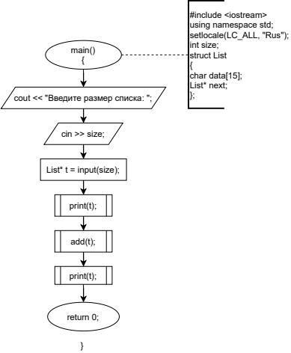

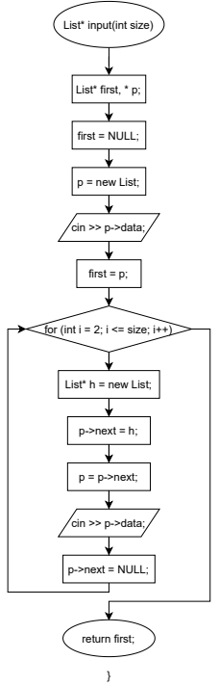
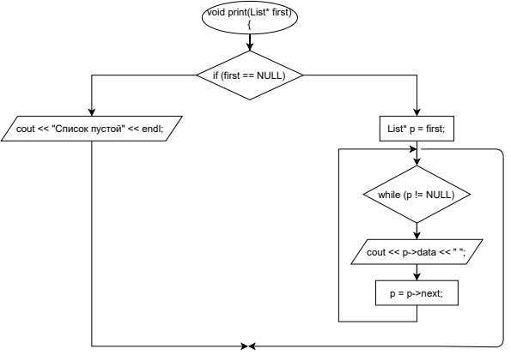
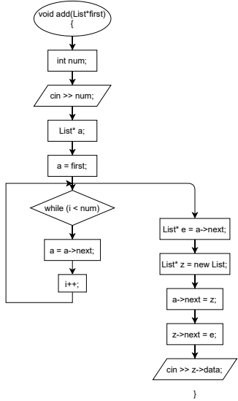

Двунаправленный список (через структуру)

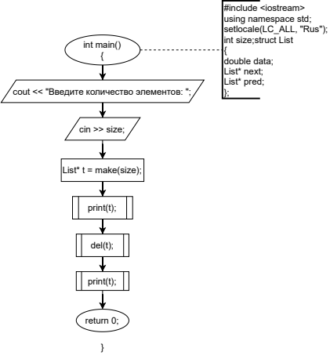

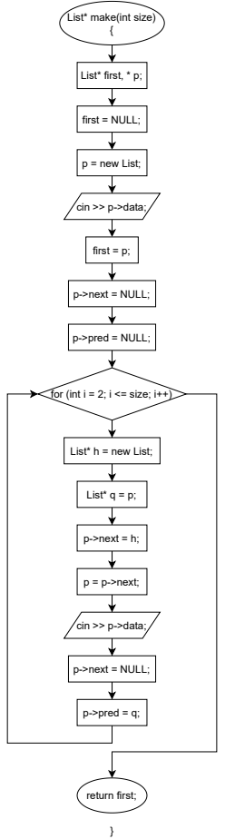

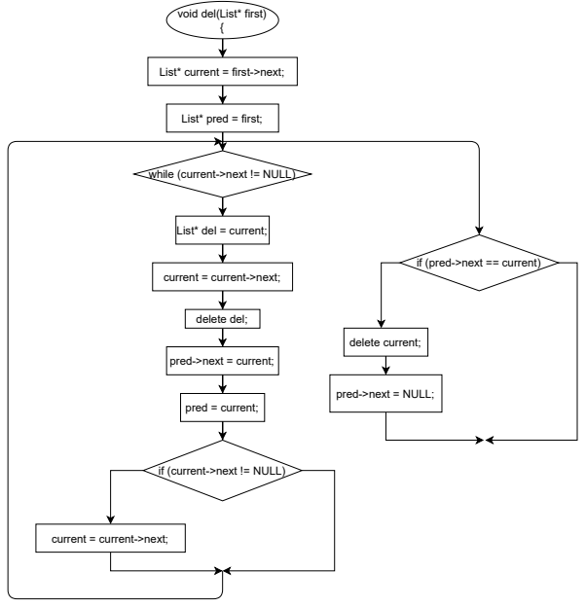

Двунаправленный список (через библиотеки STL)
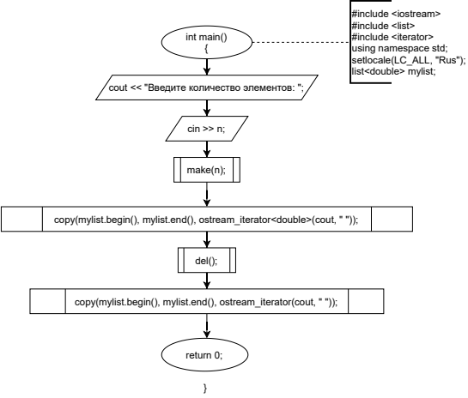

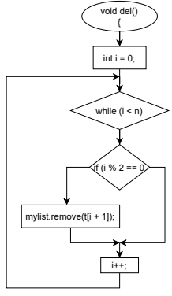
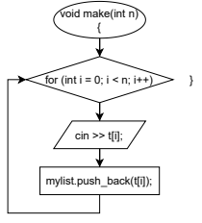

Стек (через структуру)
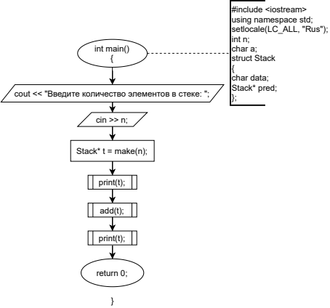
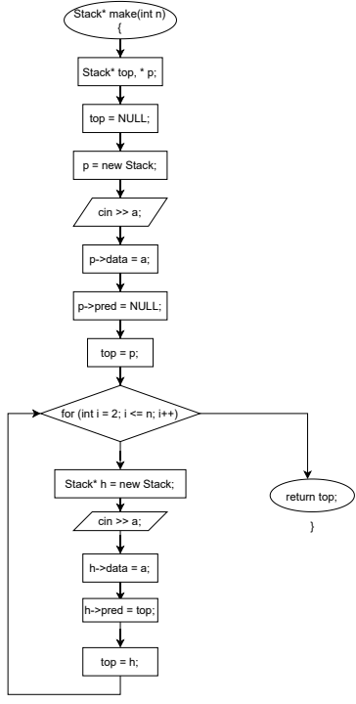

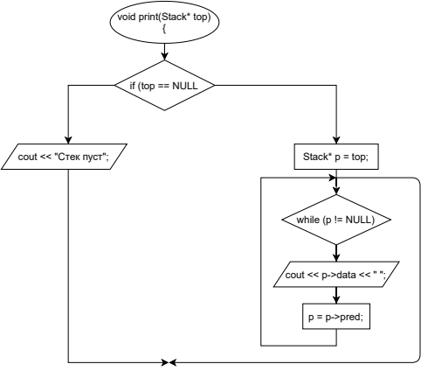
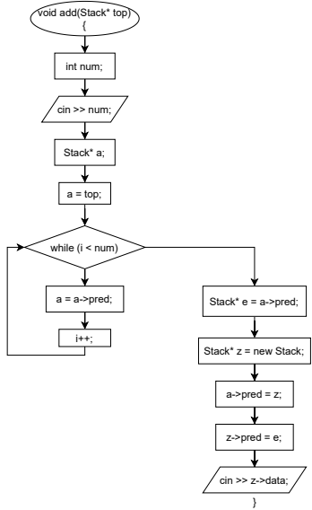

Стек (через библиотеки STL)
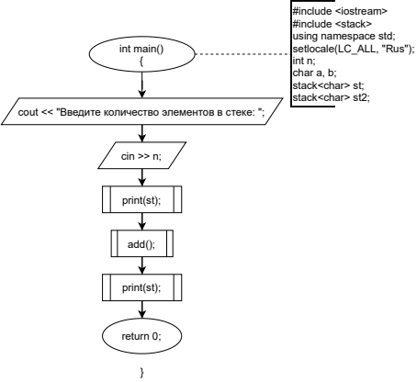
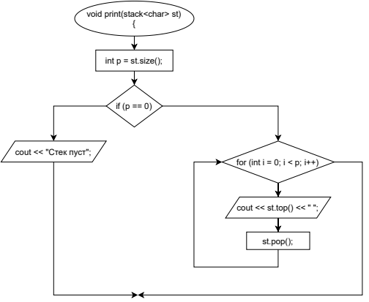

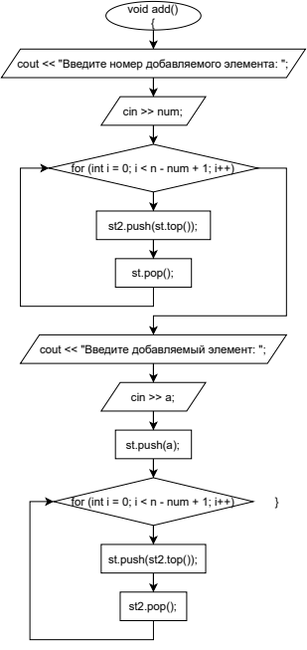

Очередь (через структуру)
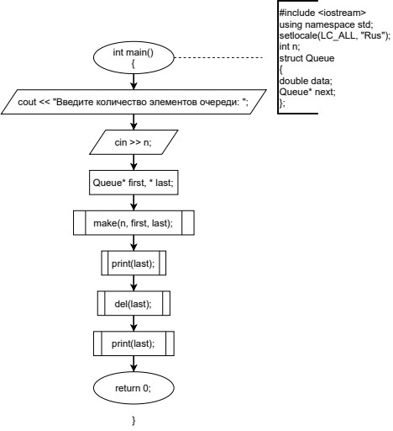
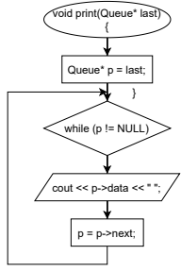

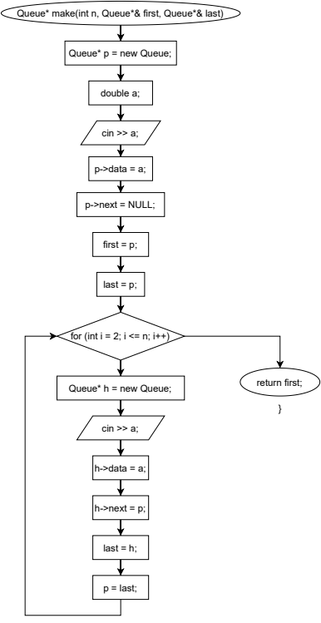
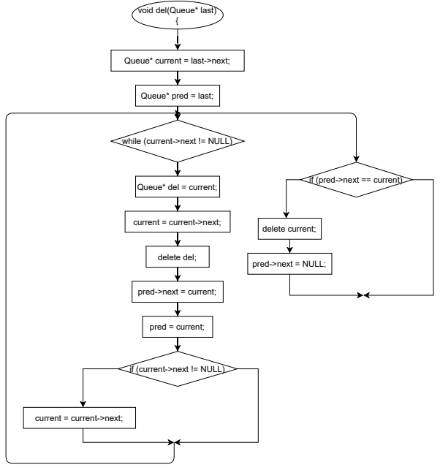

Очередь (через библиотеку STL)
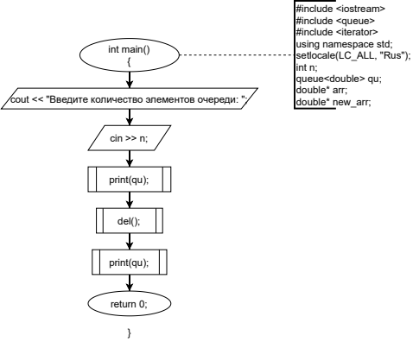
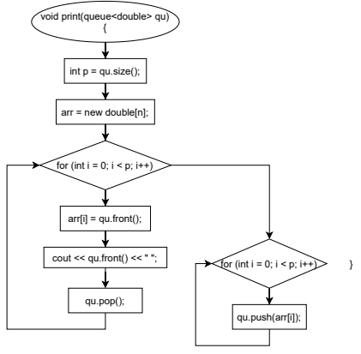

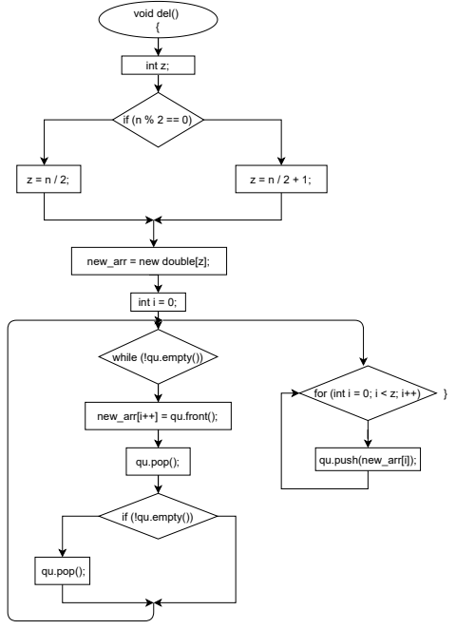

Код C++
Однонаправленный список
#include <iostream>
using namespace std;

struct List //создание структуры списка
{
char data[15];
List* next;
};

List* input(int size) //функция ввода элементов списка
{
if (size <= 0)
{
cout << "Список не может быть создан." << endl;
return 0;
}
List* first, * p;
first = NULL; //пока нет элементов, first указывает на NULL
cout << "1 элемент списка: ";
p = new List;
cin >> p->data;
first = p; //first указывает на первый элемент
for (int i = 2; i <= size; i++)
{
List* h = new List;
p->next = h;
p = p->next;
cout << i << " элемент списка: ";
cin >> p->data;
p->next = NULL;
}
return first;
}

void print(List* first) //функция печати списка
{
if (first == NULL) //проверяем пуст ли список
{
cout << "Список пустой" << endl;
}
else {
List* p = first;
while (p != NULL)
{
cout << p->data << " ";
p = p->next;
}
cout << endl;
}
}

void add(List*first)
{
int num;
cout << "Введите номер добавляемого элемента: ";
cin >> num;
while (num < 0)
{
cout << "Некорректный ввод. Попробуйте ещё раз: ";
cin >> num;
}

List* a;
a = first;
int i = 2;
while (i < num)
{
a = a->next;
i++;
}
List* e = a->next;
List* z = new List;
a->next = z;
z->next = e;
cout << "Введите добавляемый элемент: ";
cin >> z->data;
}

int main()
{
setlocale(LC_ALL, "Rus");
int size;
cout << "Введите размер списка: ";
cin >> size;

List* t = input(size);

cout << "Ваш список: ";
print(t);

add(t);

cout << "Список после добавления элемента: ";
print(t);

return 0;
}

Двунаправленный список (через структуру)
#include <iostream>
using namespace std;

struct List
{
double data;
List* next;
List* pred;
};

List* make(int size)
{
if (size <= 0)
{
cout << "Список не может быть создан" << endl;
return 0;
}
List* first, * p;
first = NULL;
p = new List;
cout << "1 элемент списка: ";
cin >> p->data;
first = p;
p->next = NULL;
p->pred = NULL;
for (int i = 2; i <= size; i++)
{
List* h = new List;
List* q = p;
p->next = h;
p = p->next;
cout << i << " элемент списка: ";
cin >> p->data;
p->next = NULL;
p->pred = q;
}
return first;
}

void print(List* first)
{
if (first == NULL)
cout << "Список пустой" << endl;
else {
List* p = first;
while (p != NULL) {
cout << p->data << " ";
p = p->next;
}
cout << endl;
}
}

void del(List* first)
{
List* current = first->next;
List* pred = first;

while (current->next != NULL)
{
List* del = current;
current = current->next;
delete del;
pred->next = current;
pred = current;
if (current->next != NULL) //проверка, остались ли ещё элементы впереди
current = current->next;
}
if (pred->next == current)
{
delete current;
pred->next = NULL;
}
}

int main()
{
setlocale(LC_ALL, "Rus");
int size;
cout << "Введите количество элементов: ";
cin >> size;

List* t = make(size);

cout << "Ваш список: ";
print(t);

del(t);

cout << "Список после удаления элементов: ";
print(t);

return 0;
}

Двунаправленный список (через библиотеки STL)
#include <iostream>
#include <list>
#include <iterator>
using namespace std;

list<double> mylist; //создание двунаправленного списка

int n;
double t;

void make(int n)
{
for (int i = 0; i < n; i++)
{
cout << i+1 << " элемент списка: ";
cin >> t[i];
mylist.push_back(t[i]); //вводим элементы t в список, начиная с конца
}
}

void del()
{
int i = 0;
while (i < n)
{
if (i % 2 == 0) mylist.remove(t[i + 1]);
i++;
}
}

int main()
{
setlocale(LC_ALL, "Rus");
cout << "Введите количество элементов: ";
cin >> n;
while (n <= NULL)
{
cout << "Список не может быть создан";
return 0;
}

make(n);

cout << "Ваш список: ";
copy(mylist.begin(), mylist.end(), ostream_iterator<double>(cout, " "));

del();

cout << endl;
cout << "Список после удаления элементов: ";
copy(mylist.begin(), mylist.end(), ostream_iterator<double>(cout, " "));

return 0;
}

Стек (через структуру)
#include <iostream>
using namespace std;

char a;
struct Stack
{
char data;
Stack* pred;
};

Stack* make(int n)
{
if (n <= 0)
{
cout << "Стек не может быть создан";
return 0;
}
Stack* top, * p;
top = NULL;
p = new Stack;
cin >> a;
p->data = a;
p->pred = NULL;
top = p;
for (int i = 2; i <= n; i++)
{
Stack* h = new Stack;
cin >> a;
h->data = a;
h->pred = top;
top = h;
}
return top;
}

void print(Stack* top)
{
if (top == NULL) cout << "Стек пуст" << endl;
else {
Stack* p = top;
while (p != NULL)
{
cout << p->data << " ";
p = p->pred;
}
cout << endl;
}
}

void add(Stack* top)
{
int num;
cout << "Введите номер добавляемого элемента: ";
cin >> num;
while (num < 0)
{
cout << "Некорректный ввод. Попробуйте ещё раз: ";
cin >> num;
}

Stack* a;
a = top;
int i = 2;
while (i < num)
{
a = a->pred;
i++;
}
Stack* e = a->pred;
Stack* z = new Stack;
a->pred = z;
z->pred = e;
cout << "Введите добавляемый элемент: ";
cin >> z->data;
}

int main()
{
setlocale(LC_ALL, "Rus");
int n;
cout << "Введите количество элементов в стеке: ";
cin >> n;

Stack* t = make(n);

cout << "Введенный стек: ";
print(t);

add(t);

cout << "Стек после добавления: ";
print(t);

return 0;
}

Стек (через библиотеки STL)
#include <iostream>
#include <stack>
using namespace std;

int n;
char a, b;
stack<char> st;
stack<char> st2;

void print(stack<char> st)
{
int p = st.size();
if (p == 0) cout << "Стек пуст";
else {
for (int i = 0; i < p; i++)
{
cout << st.top() << " ";
st.pop();
}
}
cout << endl;
}

void add()
{
int num;
cout << "Введите номер добавляемого элемента: ";
cin >> num;
while (num < 0)
{
cout << "Некорректный ввод. Попробуйте ещё раз: ";
cin >> num;
}
for (int i = 0; i < n - num + 1; i++)
{
st2.push(st.top());
st.pop();
}
cout << "Введите добавляемый элемент: ";
cin >> a;
st.push(a);
for (int i = 0; i < n - num + 1; i++)
{
st.push(st2.top());
st2.pop();
}
}

int main()
{
setlocale(LC_ALL, "Rus");
cout << "Введите количество элементов в стеке: ";
cin >> n;
cout << "Введите элементы стека: ";
for (int i = 0; i < n; i++)
{
cin >> a;
st.push(a);
}

cout << "Введенный стек: ";
print(st);

add();

cout << "Стек после добавления: ";
print(st);

return 0;
}

Очередь (через структуру)
#include <iostream>
using namespace std;

int n;
struct Queue
{
double data;
Queue* next;
};

Queue* make(int n, Queue*& first, Queue*& last)
{
if (n <= 0)
{
cout << "Очередь не может быть создана" << endl;
return 0;
}
Queue* p = new Queue;
double a;
cin >> a;
p->data = a;
p->next = NULL;
first = p;
last = p;
for (int i = 2; i <= n; i++)
{
Queue* h = new Queue;
cin >> a;
h->data = a;
h->next = p;
last = h;
p = last;
}
return first;
}

void print(Queue* last)
{
Queue* p = last;
while (p != NULL)
{
cout << p->data << " ";
p = p->next;
}
cout << endl;
}

void del(Queue* last)
{
Queue* current = last->next;
Queue* pred = last;

while (current->next != NULL)
{
Queue* del = current;
current = current->next;
delete del;
pred->next = current;
pred = current;
if (current->next != NULL) //проверка, остались ли ещё элементы впереди
current = current->next;
}
if (pred->next == current)
{
delete current;
pred->next = NULL;
}
}

int main()
{
setlocale(LC_ALL, "Rus");
cout << "Введите количество элементов очереди: ";
cin >> n;

Queue* first, * last; //указатели на первый и последний элементы очереди

make(n, first, last);

cout << "Введенная очередь: ";
print(last);

del(last);

cout << "Очередь после удаления: ";
print(last);
return 0;
}

Очередь (через библиотеки STL)
#include <iostream>
#include <queue>
#include <iterator>
using namespace std;

int n;
queue<double> qu;
double* arr;
double* new_arr;

void print(queue<double> qu)
{
int p = qu.size();
arr = new double[n];
for (int i = 0; i < p; i++)
{
arr[i] = qu.front();
cout << qu.front() << " ";
qu.pop();
}
for (int i = 0; i < p; i++)
qu.push(arr[i]);
cout << endl;
}

void del()
{
int z;
if (n % 2 == 0) z = n / 2;
else z = n / 2 + 1;
new_arr = new double[z];
int i = 0;
while (!qu.empty())
{
new_arr[i++] = qu.front();
qu.pop();
if (!qu.empty()) qu.pop();
}
for (int i = 0; i < z; i++)
qu.push(new_arr[i]);
}

int main()
{
setlocale(LC_ALL, "Rus");
cout << "Введите количество элементов очереди: ";
cin >> n;

for (int i = 0; i < n; i++)
{
double a;
cin >> a;
qu.push(a);
}

cout << "Введенная очередь: ";
print(qu);

del();

cout << "Очередь после удаления: ";
print(qu);
return 0;
}

Результаты выполнения
Однонаправленный список
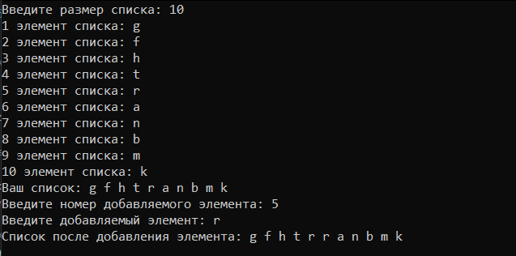

Двунаправленный список (через структуру)
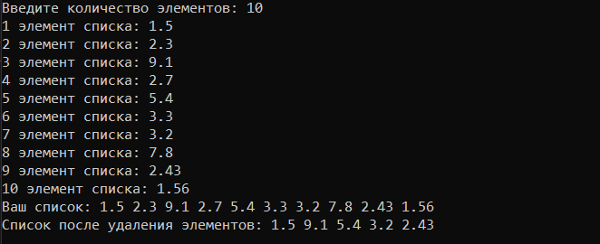

Двунаправленный список (через библиотеки STL)
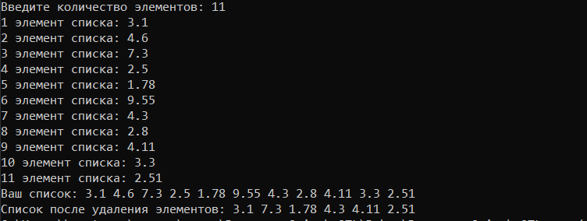

Стек (через структуру)
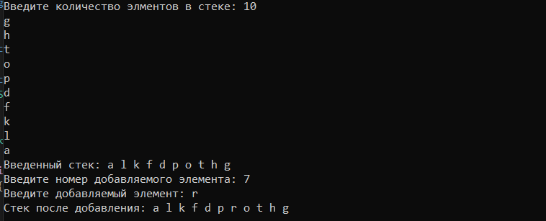

Стек (через библиотеки STL)
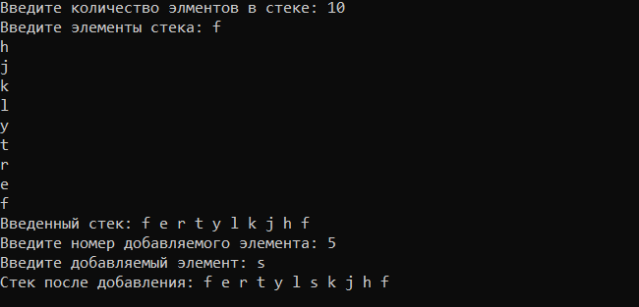

Очередь (через структуру)
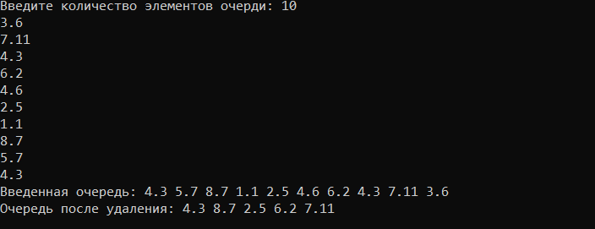

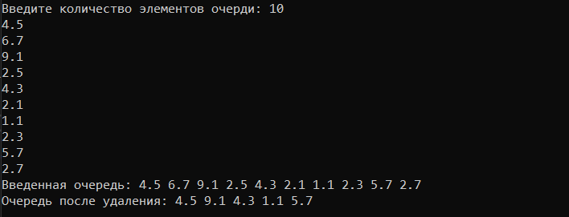
Очередь (через библиотеки STL)

